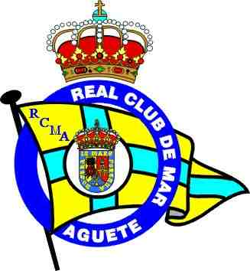
CERTIFICACIÓN DE ELEMENTOS DE SEGURIDAD MÍNIMOS
OBLIGATORIOS A BORDO DEL BARCO

Por la presente, declaro que a bordo de mi embarcación ________________________con nº de Vela _________________, llevo durante todo el transcurso de la XXIII REGATA NAVIDAD que organiza el RCM Aguete los días 13, 20, 27 noviembre y 11 diciembre de 2021, los siguientes elementos de seguridad exigidos en dicha regata:
ELEMENTO | SI | NO | CANTIDAD | OBS.
Motor propulsor y batería separada
Cantidad Mínima de combustible Motor para 2 horas
Lastre y equipamiento pesado, firmemente trincado
Un extintor o más, cargado y revisado
Una ó más bombas de achique manuales
Un cubo mínimo 9 litros y rabiza tantos metros como eslora
Un ancla con cadena trincada vuelco
Vela mayor de capa ó rizo en mayor hasta el 40%
Tormentín o vela de proa con enrollador
Sirena de niebla
Reflector de Radar
Herramientas y respetos; Sierra acero o cizalla; alicates;
VHF marino, 25 W. Con canales 16, 09 y 69
1 Chaleco salvavidas por tripulante
1 GPS
Salvavidas reflectante con rabiza .
2 bengalas rojas de mano
Teléfono móvil con batería suficiente (dar nº del mismo) |  |  | Nº:

En , a de de 2021. Comprobado recepción Comité: Día y hora:

Firmado: _______________________________
ESTA HOJA FIRMADA DEBE OBRAR EN PODER DEL COMITÉ ORGANIZADOR ANTES DE LAS 11:30 HORAS DEL DÍA 13/11/2021, SI NO, SE CONSIDERARÁ COMO “NO PARTICIPANTE” EN LA REGATA A TODOS LOS EFECTOS

